**CENTRO UNIVERSITÁRIO IESB**

**NOME DO CURSO**

Engenharia de Software e Métodos Ágeis

**NOME DO ALUNO**

**Thiago Yuri Oliveira Monteiro**

**SISTEMA DE VENDA DE PASSAGENS AÉREAS**

#### 

## **CIDADE**

## **Jul / 2021**

**NOME DO ALUNO**

**Thiago Yuri Oliveira Monteiro**

**SISTEMA DE VENDA DE PASSAGENS AÉREAS**

Projeto apresentado à disciplina de Engenharia de Software. como requisito parcial de avaliação, ministrado pelo Professor/Tutor: MSc William A. Silva.

## **Ceilândia**

## **08 / 2023**

**SUMÁRIO**

**1- INTRODUÇÃO.............................................................................4**

**2- OBJETIVOS ...............................................................................5**

**3- REQUISITOS FUNCIONAIS................................................................6**

**4- REQUISITOS NÃO FUNCIONAIS.............................................7**

**5- REGRAS DE NEGÓCIO...........................................................8**

**6- ESPECIFICAÇÃO DO SISTEMA.............................................9**

**7- CASOS DE USO....................................................................10**

**8- DESCRIÇÃO DE CASO DE USO..........................................11**

**9- CONCLUSÃO........................................................................16**

**10- BIBLIOGRAFIA.....................................................................17**

1. **INTRODUÇÃO**

PROJETOS DE SOFT

O sistema será criado para que a empresa aérea XYZ, possa controlar suas vendas e reservas de passagem, assim facilitando tanto para empresa quanto para o cliente, deste modo a empresa poderá ter um controle de quantas passagem e reserva são feitas, podendo também ser cancelada as passagens vendidas ou reservadas pelo sistema, no intuito de melhora e agilizar este projeto.

**2- OBJETIVOS**

**2.1 Objetivos Geral:**

Desenvolver um sistema, que seja capaz de administrar as vendas de passagens de uma empresa de aviação.

**2.2 Objetivos Específicos:**

1. Reservar
2. Cancelar
3. Remarcar

**SISTEMA DE PASSAGEM AEREA – VENDA DE PASSAGENS**

**3- REQUISITOS FUNCIONAIS**

**Nome**: Reserva de assento

**Descrição**: O funcionário realiza uma reserva para o cliente após confirmar a disponibilidade de assento, caso contrário é informado sobre indisponibilidade.

**Nome**: Cancelamento de reserva

**Descrição**: O administrador responsavel pode cancelar a reserva a pedido do cliente.

**Nome**: Check-In

**Descrição**: O cliente pode fazer check-in até 1 hora antes do embarque

**Nome**: Cadastro de cliente

**Descrição**: O sistema permite que seja criado novos cliente se ele não estiver na base de dados da companhia aérea.

**Nome**:

**Descrição**:

**Nome**:

**Descrição**:

**Nome**:

**Descrição**:

**4- REQUISITOS NÃO FUNCIONAIS**

**Nome**: Controlar Acesso

**Restrição**: A função "Cancelar Reserva" só pode ser acessada por operador com status de "Vendedor". Categoria: Segurança

**Nome**: Performance e tempo de resposta

**Restrição**: O sistema deve ter um desempenho rápido e eficiente, processando solicitações de pedidos, reservas e check-in sem demora significativa. O tempo de resposta deve ser mantido dentro de limites aceitáveis para proporcionar uma experiência fluida aos clientes.

**5- REGRAS DE NEGÓCIO**

|  |  |  |  |  |
| --- | --- | --- | --- | --- |
| **SISTEMA DE PASSAGEM AEREA – VENDA DE PASSAGENS** | | | | |
| **REGRAS DE NEGÓCIO** | | | | |
|  | | | | |
| RN1. **Número máximo de passageiros por voo.** | | | | |
| Descrição | | | | Cada voo é formado de no máximo 280 passageiros. |
| RN2. Check-In | | | | |
| Descrição | | | O cliente precisa realizar o Check-In 1 horas antes do voo | |
| RN3. Pre-cadastro | | | | |
| Descrição | Se todos os detalhes da solicitação de reserva estiverem disponíveis, um pré-cadastro do cliente é feito. | | | |
| RN4. | | | | |
| Descrição | |  | | |
| RN5. | | | | |
| Descrição | | | |  |

**6- ESPECIFICAÇÃO DO SISTEMA**

O cliente realiza um pedido pessoalmente ou por telefone e solicita uma reserva, caso exista disponibilidade, é realizado o pedido junto com o assento desejado, em seguida, se toda solicitação esteja disponível, é feito um pré-cadastro do cliente, exigindo apenas o seu nome e telefone, caso contrário, é informado sobre indisponibilidade.

Durante este tramite é solicitado a forma de pagamento da passagem.

Se o cliente desistir da reserva, ele pode solicitar o cancelamento da mesma através do telefone, onde será realizado pelo administrador responsável, tornando o assento disponível novamente para o sistema. Caso o cliente não faça o check-in com até 1h de antecedência de seu embarque, o cancelamento será automático.

Ao fazer o check-in o cliente poderá registrar um cartão de crédito, para pagamento de suas despesas de consumo durante o voo e também completar o seu cadastro caso não possua na base de dados da companhia aérea.

**UML de Sistema de Venda de Passagens Aérea**

Você deve criar apenas uma UML para cada diagrama abaixo. Você pode escolher de qual requisito vai criar.

**Diagrama de casos de usos**

**Reserva**

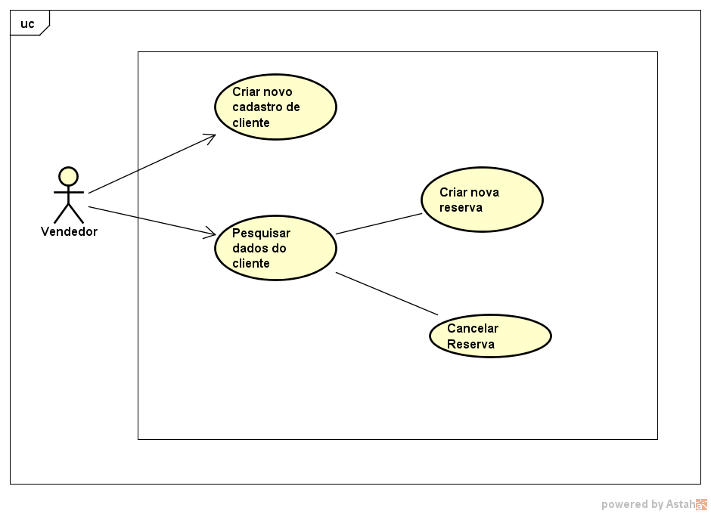

Diagrama de **Sequência** Efetuar Reserva

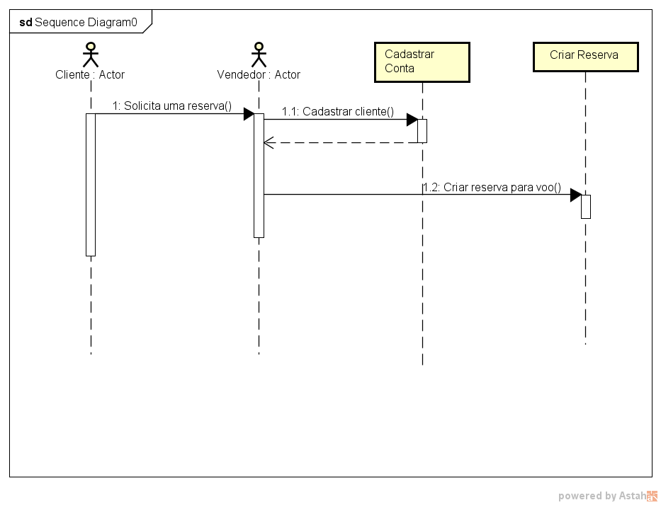

Diagrama de **Estado** Efetuar Reserva

Diagrama de **Atividade** Efetuar Reserva

**9- CONCLUSÃO**

Utilizei o programa “Astah” como principal ferramenta para desenvolver os diagramas.

**BIBLIOGRAFIA**